
T

ỦY BAN NHÂN DÂN HUYỆN BA VÌ
TRƯỜNG TIỂU HỌC BA TRẠI A
===***===

SÁNG KIẾN KINH NGHIỆM

MỘT SỐ BIỆN PHÁP
RÈN KỸ NĂNG TÍNH NHẨM CHO HỌC SINH LỚP 1

Tên tác giả : Bùi Thị Thu Hiền
Đơn vị công tác : Trường Tiểu học Ba Trại A
Chức vụ : Giáo viên

Năm học: 2023 - 2024
====***====
CỘNG HÒA XÃ HỘI CHỦ NGHĨA VIỆT NAM
MẪU 1
Độc lập - Tự do - Hạnh phúc
----------------

ĐƠN YÊU CẦU CÔNG NHẬN SÁNG KIẾN

Kính gửi: Hội đồng Sáng kiến kinh nghiệm

Họ và tên | Ngày tháng năm sinh | Nơi công tác | Chức danh | Trình độ chuyên môn | Tên sáng kiến
Bùi Thị Thu Hiền | 28/04/1984 | Trường Tiểu học Ba Trại A | GV | ĐH | Một số biện pháp rèn kỹ năng tính nhẩm cho học sinh lớp 1

  - Lĩnh vực áp dụng sáng kiến:
Sáng kiến được áp dụng trong môn Toán
  - Tên sáng kiến đề nghị công nhận:
Một số biện pháp rèn kỹ năng tính nhẩm cho học sinh lớp 1
  - Sáng kiến được áp dụng lần đầu tại lớp 1A3
  - Mô tả bản chất của sáng kiến:
1. Một số thực trạng về kỹ năng tính nhẩm của học sinh lớp 1.
Đa số các em đều biết cách tính toán khi được các thầy cô hướng dẫn trrong quá trình học. Nhưng kỹ năng tính nhẩm còn hạn chế.

2. Các giải pháp rèn kỹ năng tính nhẩm cho học sinh:

Trước khi dạy học sinh học các phép tính cộng, trừ, chúng ta cần giúp các em nhớ được mặt số và ý nghĩa các con số. Biết đếm cách đơn vị
Tạo sự hứng thú, yêu thích và kích thích sự tò mò của các em là yếu tố rất cần thiết khi dạy cách tính nhẩm cho học sinh. Cần chuyển các bài tập khô khan bằng những câu đố vui toán học.
Bước đầu khi học sinh mới học cộng, trừ nên cho học sinh làm quen với tính toán bằng những công cụ hỗ trợ học tập.
Việc ghi nhớ bảng cộng, trừ trong phạm vi 10 là khâu rất quan trọng. Việc làm này tạo nền móng vững chắc giúp các em có kỹ năng tính nhẩm tốt hơn với các số lớn hơn sau này.
Cho học sinh nắm chắc cách tính khoa học. Giúp các em học mà chơi – chơi mà học
Khen thưởng, khích lệ, động viên học sinh kịp thời
  - Những thông tin cần được bảo mật (nếu có): Không có
  - Các điều kiện cần thiết để áp dụng sáng kiến:
Giáo viên phải nắm chắc hệ thống kiến thức toán học ở lớp 1. Hiểu rõ về vấn đề đổi mới giáo dục hiện nay. Tích cực, chủ động tìm tòi, sáng tạo ra những biện pháp hay giúp học sinh lớp 1 nâng cao kĩ năng tính nhẩm.
- Đánh giá lợi ích thu được hoặc dự kiến có thể thu được do áp dụng sáng kiến theo ý kiến của tác giả:
Việc ứng dụng các biện pháp rèn kỹ năng tính nhẩm cho học sinh lớp 1 đã giúp các em cải thiện rất nhiều về kỹ năng tính nhẩm. Từ đó các em vận dụng tính toán tốt hơn với những bài toán liên quan đến thực tế.
Học sinh sẽ giảm thiểu được việc mua thêm sách, tài liệu tham khảo, tìm các lớp học thêm chuyên về kỹ năng tính toán.
Bên cạnh đó, là những hiệu quả gián tiếp lâu dài về mặt kinh tế như: Nâng cao hiệu suất công việc của giáo viên, giúp học sinh có hứng thú hơn với môn học và nghiên cứu khoa học sau này
Trực tiếp nâng cao chất lượng dạy học môn Toán. Giúp học sinh tiếp cận các kiến thức môn Toán một cách mới mẻ, thời sự, có phương pháp học tập đúng đắn. Các biện pháp của đề tài được đưa vào nhằm đem đến cái nhìn tổng quan cho học sinh về môn học nói riêng và quá trình học tập nói chung.
- Đánh giá lợi ích thu được hoặc dự kiến có thể thu được do áp dụng sáng kiến theo ý kiến của tổ chức, cá nhân đã tham gia áp dụng sáng kiến lần đầu hoặc áp dụng thử nếu có:
Triển khai đề tài không mất quá nhiều thời gian đầu tư, dễ nhân rộng. Vì vậy, chất lượng môn toán của lớp tôi được nâng cao. Đặc biệt các em rất thích học toán. Điều đó đáp ứng được yêu cầu đổi mới giáo dục hiện nay.
Các biện pháp nêu trong đề tài đảm bảo tính khả thi cao, chính vì lẽ đó mà có thể áp dụng cho tất cả giáo viên dạy lớp 1 trong trường và trường bạn.
Tôi xin cam đoan mọi thông tin nêu trong đơn là trung thực, đúng sự thật và hoàn toàn chịu trách nhiệm trước pháp luật.
Ba Vì, ngày 9 tháng 5 năm 2024
Người yêu cầu
(Ký và ghi rõ họ tên)

Bùi Thị Thu Hiền

MỤC LỤC

I. ĐẶT VẤN ĐỀ 1
1. Tính cấp thiết phải tiến hành sáng kiến: 1
2. Mục tiêu của sáng kiến: 3
3. Thời gian, đối tượng, phạm vi: 3
II. NỘI DUNG SÁNG KIẾN 3
1. Hiện trạng vấn đề: 3
2. Giải pháp thực hiện sáng kiến để giải quyết vấn đề 5
2.1. Giải pháp 1: Những con số đáng yêu 5
2.2. Giải pháp 2: Đố vui toán học 5
2.3. Giải pháp 3: Học toán dễ dàng cùng các đồ dùng thân quen ở mọi lúc, mọi nơi 6
2.4. Giải pháp 4: Ghi nhớ bảng cộng, trừ trong phạm vi 10 6
2.5. Giải pháp 5: Nắm chắc cách tính khoa học 8
2.6. Giải pháp 6: Học mà chơi – chơi mà học 10
2.7. Giải pháp 7: Đôi bạn cùng tiến 10
2.8. Giải pháp 8: Khen thưởng, khích lệ, động viên 11
3. Kết quả sau khi áp dụng giải pháp sáng kiến tại đơn vị: 12
4. Hiệu quả của sáng kiến: 13
4.1. Hiệu quả khoa học: 13
4.2. Hiệu quả kinh tế: 13
4.3. Hiệu quả về mặt xã hội: 13
5. Tính khả thi: 14
6. Thời gian thực hiện: 14
7. Kinh phí thực hiện: 14
III. KIẾN NGHỊ, ĐỀ XUẤT 14

I. ĐẶT VẤN ĐỀ

1. Tính cấp thiết phải tiến hành sáng kiến:
Đất nước ta đang bước đi trên con đường đổi mới về khoa học công nghệ, để tiến kịp với các nước phát triển trên thế giới, để vững vàng hội nhập kinh tế quốc tế. Đảng - Nhà nước và nhân dân ta hết sức coi trọng vai trò của giáo dục.
Giáo dục - Đào tạo được coi là quốc sách hàng đầu. Nghị quyết đại hội Đảng toàn quốc tiếp tục khẳng định quan điểm của Đảng ta: “Phát triển giáo dục - đào tạo là một trong những động lực thúc đẩy sự nghiệp CNH - HĐH đất nước, là điều kiện để phát huy nguồn lực con người, là yếu tố cơ bản để phát triển xã hội, tăng trưởng kinh tế nhanh và bền vững
Trong hệ thống giáo dục quốc dân, bậc Tiểu học là bậc học có ý nghĩa rất quan trọng, là nền móng đối với sự vận động và phát triển, là bậc học nền tảng, đặt cơ sở ban đầu cho việc hình thành và phát triển toàn diện nhân cách của con người. Là nền móng vững chắc cho giáo dục phổ thông và toàn bộ hệ thống giáo dục quốc dân với mục tiêu cơ bản là: Nhằm giáo dục học sinh hình thành những cơ sở ban đầu cho sự phát triển đúng đắn và lâu dài về tình cảm, trí tuệ, thể chất, thẩm mĩ và các kĩ năng cơ bản để học sinh tiếp tục học các bậc học trên hoặc đi vào cuộc sống lao động. Mục tiêu đó được thông qua việc dạy các môn học và thực hiện các hoạt động có định hướng theo yêu cầu giáo dục.
Trong các môn học ở tiểu học, cùng với môn Tiếng Việt, môn Toán có một vị trí rất quan trọng. Bởi vì môn toán được xem như là môn học công cụ để học các môn khác, để tiếp tục nhận thức thế giới xung quanh và để hoạt động có hiệu quả trong thực tiễn. Nó giúp học sinh phát triển tư duy logíc bồi dưỡng và phát triển những thao tác trí tuệ cần thiết để nhận thức thế giới hiện thực như: Trừu tượng hoá, khái quát hoá, phân tích và tổng hợp, so sánh, dự đoán, chứng minh và bác bỏ. Nó rèn luyện phương pháp suy nghĩ, phương pháp luận, phương pháp giải quyết vấn đề có căn cứ khoa học. Nó giúp học sinh phát triển trí thông minh, tư duy độc lập, linh hoạt, sáng tạo. Mục tiêu của môn toán ở tiểu học là hình thành những biểu tượng toán học ban đầu và rèn luyện kĩ năng tính toán cho học sinh, tạo cơ sở phát triển tư duy và phương pháp toán học cho học sinh sau này. Mặt khác, toán học còn có tính thực tiễn vì các kiến thức toán học đều bắt nguồn từ cuộc sống. Mỗi mô hình toán học là khái quát từ các tình huống trong cuộc sống. Dạy học toán ở tiểu học là hoàn thiện những gì vốn có trong học sinh, cho học sinh làm và ghi lại một cách chính thức các kiến thức toán học bằng ngôn ngữ và các kí hiệu toán học. Mỗi tiết học là dịp để học sinh hình thành những kiến thức và kĩ năng mới, vận dụng việc học toán một cách sáng tạo nhất, thông minh nhất vào cuộc sống sau này.
Chúng ta đang triển khai và thực hiện Chương trình giáo dục phổ thông 2018, mục tiêu của chương trình mới là nhằm tạo chuyển biến căn bản, toàn diện về chất lượng và hiệu quả giáo dục phổ thông; góp phần nền giáo dục nặng về truyền thụ kiến thức sang nền giáo dục phát triển toàn diện cả về phẩm chất và năng lực, hài hòa đức, trí, thể, mỹ và phát huy tốt nhất tiềm năng của mỗi học sinh.
Môn Toán lớp 1 chiếm một vị trí quan trọng trong bậc Tiểu học. Nó là nền móng cho việc học môn Toán ở các lớp tiếp theo của bậc Tiểu học và Trung học sau này. Phương pháp dạy học giúp học sinh lớp 1 thực hiện tốt phép tính cộng, phép trừ (không nhớ) sẽ giúp học sinh phát triển năng lực tư duy một cách tích cực. Đồng thời giúp cho học sinh hình thành và phát triển khả năng suy luận, lập luận và trình bày các kết quả theo một trình tự hợp lý, làm cơ sở cho quá trình học toán ở các lớp tiếp theo và áp dụng vào cuộc sống. Ngoài ra còn rèn cho các em được những đức tính và phong cách làm việc của người lao động như: ý thức khắc phục khó khăn, thói quen xét đoán có căn cứ; tính cẩn thận, chu đáo, cụ thể, làm việc có kế hoạch, có kiểm tra kết quả cuối cùng. Đồng thời từng bước hình thành và rèn luyện thói quen về khả năng suy nghĩ độc lập, linh hoạt, khắc phục suy nghĩ máy móc dập khuôn, xây dựng lòng ham thích tìm tòi sáng tạo.
Nhưng trên thực đối với học sinh lớp 1 thì sao? Các em mới bỡ ngỡ bước chân vào môi trường học tập mới. Các em còn mải chơi - là khó khăn đầu tiên mà hầu hết các bạn nhỏ hiện nay đều gặp phải khi học. Đặc biệt là trong thời đại công nghệ phát triển như hiện nay, các em được làm quen với thiết bị thông minh từ rất sớm. Nên các em bị ảnh hưởng bởi những trò chơi điện tử, phim hoạt hình, video trên Tik Tok, Youtube, ... Và điều này cũng khiến cho học sinh không tập trung học được.
Không chỉ mải chơi mà đôi khi các em còn rất dễ bị quên những kiến thức đã học. Do khối lượng kiến thức cần phải học mỗi ngày quá nhiều nên có không ít học sinh học bài ngày hôm nay đã quên bài của ngày hôm qua. Các em rất dễ rơi vào tình trạng học trước quên sau. Và điều này cũng là một trở ngại rất lớn khi học sinh học tính nhẩm trong môn Toán. Khi kỹ năng tính nhẩm của học sinh lớp 1 không được chú trọng rèn rũa thì rất khó khăn cho các em khi tiếp cận với kiến thức toán học ở lớp trên. Cùng với luồng suy nghĩ của một bộ phận phụ huynh cho rằng kiến thức lớp 1 quá đơn giản kiểu gì hết lớp 1 các con chả biết cộng, trừ (không nhớ) trong phạm vi 100. Nên có thể phụ huynh chưa sát sao học cùng con, rèn con thêm về kỹ năng tính nhẩm nên đối với nhiều học sinh khi học hết lớp 1 các con cũng nắm được các kiến thức cơ bản nhưng kỹ năng còn hạn chế.
Chính vì những lí do trên, tôi chọn nghiên cứu và áp dụng vào giảng dạy đề tài “Một số biện pháp rèn kỹ năng tính nhẩm cho học sinh lớp 1”.

2. Mục tiêu của sáng kiến:
Đề tài nghiên cứu nhằm góp phần nâng cao kỹ năng thực hiện tính nhẩm nhanh hơn, chính xác hơn, đạt hiệu quả học tập tốt hơn cho học sinh lớp 1. Từ góp phần nâng cao chất lượng giáo dục. Đồng thời nâng cao nhận thức của phụ huynh về việc đồng hành cùng con trong quá trình học tập, giúp con có kỹ năng tính nhẩm tốt hơn.

3. Thời gian, đối tượng, phạm vi:
- Thời gian: Từ tháng 9/2023 đến tháng 5/2024
- Đối tượng:
+ Đối tượng nghiên cứu: Thực trạng kỹ năng tính nhẩm của học sinh lớp 1. Một số biện pháp rèn kỹ năng tính nhẩm cho học sinh lớp 1.
+ Đối tượng khảo sát: 30 học sinh lớp 1A3
- Phạm vi: Nội dung toán học ở lớp 1

II. NỘI DUNG SÁNG KIẾN

1. Hiện trạng vấn đề:
Về phía GV: Hiện nay tất cả các GV đều được tiếp cận và đang triển khai Chương trình giáo dục phổ thông 2018. Hầu hết giáo viên đã được tập huấn, tham gia chuyên đề của đơn vị và cấp trên về việc thực hiện thay sách giáo khoa và cách đánh giá học sinh theo hướng đổi mới. Nhưng trên thực tế một số giáo viên còn thực hiện mang tính hình thức, hiệu quả chưa cao trong việc đổi mới dạy học. Đôi khi giáo viên chưa thật mạnh dạn, tự tin trong việc bứt phá tìm tòi những phương pháp mới, cách làm sáng tạo. Nhiều lúc giáo viên còn làm thay học sinh, hướng dẫn quá chi tiết mà chưa quan tâm đến việc gợi mở để tự HS tìm ra được hướng giải quyết vấn đề.
Về phía phụ huynh: Nơi tôi công tác nằm trên địa bàn miền núi, nhiều gia đình có hoàn cảnh khó khăn, nhà đông con. Phụ huynh mải đi làm không có thời gian qua tâm tới việc học của các con. Phụ huynh nghĩ trăm sự nhờ nhà trường dạy các con ở trên lớp rồi nên phần nào yên tâm. Vì vậy khi về nhà để các con tự học không cần phải sát sao theo dõi con học như thế nào nữa. Bên cạnh đó một số phụ huynh cho các con tự do dùng điện thoại thông minh không kiểm soát chặt chẽ những nội dung mà các con tiếp cận. Điều này vô tình làm các con mải mê điện thoại khi ở nhà mà chưa chú ý tự rèn luyện kiến thức mà đã học được trên lớp.
Về phía học sinh: Trình độ học sinh không đồng đều: có em chỉ dạy qua một lần, thậm chí chỉ nói sơ qua đã biết, nhưng cũng không ít học sinh giáo viên dạy đi dạy lại nhiều lần vẫn chưa hiểu hoặc hiểu rồi lại quên ngay. Bên cạnh đó một số học sinh chưa có ý thức tự học. Các em chưa chăm chỉ, chưa tự rèn luyện những kỹ năng tính nhẩm mà đã được các thầy cô hướng dẫn. Đa số các em đều biết cách tính toán khi được các thầy cô hướng dẫn. Nhưng nhiều em tính toán một cách máy móc vì học vẹt nên nhớ không bền vững. Kỹ năng tính nhẩm còn hạn chế. Nên thực tế có rất nhiều những lỗi sai phổ biến các em gặp phải khi làm tính cộng, trừ như:
Ví dụ 1: Với phép tính 3 + 4 = ... các em dễ dàng đếm que tính: 3 que tính thêm 4 que tính và đếm tất cả được 7 que tính. Nhưng khi đến phép tính 13 + 4 = ... sẽ có nhiều em đếm 13 que tính thêm 4 que tính và đếm tất cả được 17 que tính. Đến những phép tính có số lớn hơn vẫn có em thực hiện như vậy. Nguyên nhân có thể học sinh không thuộc bảng cộng, bảng trừ trong phạm vi 10, các em còn lệ thuộc vào đồ dùng trực quan mới làm được. Đương nhiên việc tính như vậy không sai nhưng sẽ trở nên khó khăn khi các em thực hiện phép tính với những con số lớn hơn nhiều.
Ví dụ 2: Với phép tính 3 + 15 = ... các em rất dễ nhầm là 3 + 15 = 45 vì các em không hiểu bản chất phép tính mà có thể nhẩm sai lấy 3 + 1 = 4 sau đó chuyển số 5 ở số 15 sang kết quả và được 45. Nguyên nhân có thể do các em chưa nắm chắc phần cấu tạo số hàng chục và hàng đơn vị.
Ví dụ 3: Đối với dạng 68 - 27 = ... các em sẽ dễ nhẩm như sau lấy 8 – 7 = 1. viết 1 sau đó lấy 6 – 2 = 4, viết 4 nhưng lại viết 4 sau số 1 và thành kết quả là 14.
Ngoài ra cũng còn rất nhiều những trường hợp khác các em tính toán sai do kỹ năng tính nhẩm còn hạn chế. Qua thực tế sau khi khảo sát 30 đối tượng học sinh trong lớp tôi chủ nhiệm và giảng dạy về kỹ năng tính nhẩm sau khi các em đã được học về nội dung số học: Phép cộng, trừ trong phạm vi 10 và tôi thu được kết quả như sau:
Tổng số học sinh | Học sinh có kỹ năng tính nhẩm tốt |  | Học sinh có kỹ năng tính nhẩm |  | Học sinh còn hạn chế về kỹ năng tính nhẩm
Tổng số học sinh | Số lượng | Tỉ lệ % | Số lượng | Tỉ lệ % | Số lượng | Tỉ lệ %
30 | 8 | 26,7 | 9 | 30,0 | 13 | 43,3

Theo như bảng thống kê về về kỹ năng tính nhẩm thì: Số học sinh có kỹ năng tính nhẩm tốt chỉ 8 em chiếm tỉ lệ ít nhất là 16,7%. Số học sinh còn hạn chế về kỹ năng tính nhẩm nhiều nhất là 13 em chiếm tỉ lệ 43,3%.

2. Giải pháp thực hiện sáng kiến để giải quyết vấn đề
Xuất phát từ hiện trạng vấn đề trên thực tế và nguyên nhân tôi đã suy nghĩ, tìm tòi, đúc kết một số kinh nghiệm trong quá trình giảng dạy và đua ra một số giải pháp rèn kỹ năng tính nhẩm cho học sinh như sau:

2.1. Giải pháp 1: Những con số đáng yêu
Trước khi dạy học sinh học các phép tính cộng, trừ, chúng ta cần giúp các em nhớ được mặt số và ý nghĩa các con số. Ngoài việc dạy các em về nội dung nhận biết các số như trong sách giáo khoa. Tôi còn hướng dẫn các em ghi nhớ những con số và cách đếm số lượng bằng nhiều hình thức khác nhau như:
Vẽ tranh, tô màu và đọc sách số: Việc cho các em vẽ tranh, tô màu, đọc sách số cùng nhau để tập làm quen với những hình ảnh con số trực quan là phương pháp hỗ trợ các em học chữ số tiếng việt tuyệt vời. Giúp gắn kết và kích thích sự tò mò ở các em. Thông qua cách thức này các em sẽ học được cách phân biệt những hình dạng, con số và thứ tự của chúng một cách tốt hơn.
Lồng ghép việc đếm số vào trong các hoạt động hàng ngày: Bằng cách sử dụng số để đưa vào trong các công việc hoạt hàng ngày mà các em thực hiện. Có thể yêu cầu các em những việc đơn giản như: đếm số bước chân, đếm số quyển vở của mình, đếm số bạn trong tổ, đếm số bàn ghế trong lớp, đếm tiếng trống ra chơi…
Một ý tưởng khác cũng rất hay mà tôi thường xuyên áp dụng để giúp các em ghi nhớ mặt số vì với học sinh lớp tôi không phải em nào bắt đầu vào lớp 1 đều thuộc hết mặt số. Đó là khuyến khích các em tự tạo ra những con số đáng yêu theo cách của riêng mình.
(Có hình ảnh minh chứng kèm theo - Ảnh 1, 2, 3, 4)

2.2. Giải pháp 2: Đố vui toán học
Tạo sự hứng thú, yêu thích và kích thích sự tò mò của các em là yếu tố rất cần thiết khi dạy cách tính nhẩm cho học sinh. Tôi đã biến các bài tập khô khan bằng những câu đố vui toán học. Dùng các chủ đề hấp dẫn sẽ khiến các phép tính sẽ trở nên dễ hiểu hơn. Như: đồ vật, động vật, món ăn, các loại quả … mà các em yêu thích. Từ đó các em có thể dễ dàng tính nhẩm khi những bài toán được gắn liền với thực tế cuộc sống.
Ví dụ 1: Hôm qua, bà ở quê lên chơi nhà bạn Lan. Khi lên chơi bà mang rất nhiều quà quê cho cả nhà. Trong đó có một món quà mà bạn Lan rất thích đó là quả thanh long. Bà đưa cho bạn Lan 10 quả và bảo: “Cháu hãy cất đi 6 quả còn lại thì mang sang cho bạn Nga nhà bác hàng xóm”. Bạn Lan đang suy nghĩ xem nên mang sang cho bạn Nga mấy quả? Em hãy giúp bạn lan với nào.
Ví dụ 2: Ngày chủ nhật được nghỉ, mẹ đưa bạn Nam đi siêu thị mua sắm. Nam rất thích đọc sách nên sà luôn vào khu bán sách. Sau một lúc Nam tìm được 4 quyển sách ưng ý. Mẹ biết nam mê sách nên cũng chọn thêm cho bạn 2 quyển nữa. Vậy hôm đó bạn Nam đã mua được tất cả bao nhiêu quyển sách?
Ví dụ 3: Trong tiết học Stem làm sản phẩm đồng hồ tiện ích của các bạn lớp 1A. Cô giáo cho các tổ thi đua làm sản phẩm. Các tổ đã rất hăng hái làm được nhiều sản phẩm: Tổ 1 làm được 9 sản phẩm, tổ 2 làm được 10 sản phẩm, tổ 3 cũng làm được 10 sản phẩm. Hỏi cả 3 tổ làm được bao nhiêu sản phẩm?
Ngoài ra còn rất nhiều những tình huống thú vị khác tôi đã lồng vào trong các bài học môn Toán nhằm giúp các em hào hứng hơn, tích cực hơn trong việc tư duy tính toán để tìm ra được kết quả. Các em rất hăng say, nhiệt tình với những bài toán như vậy.

2.3. Giải pháp 3: Học toán dễ dàng cùng các đồ dùng thân quen ở mọi lúc, mọi nơi
Bước đầu khi học sinh mới học cộng, trừ nên cho học sinh làm quen với tính toán bằng những công cụ hỗ trợ học tập như que tính, thẻ học toán, hình khối,…. Những hình ảnh trực quan, sinh động sẽ giúp trẻ hình dung ra những phép toán 1 cách dễ dàng. Đây là một trong số những bước quan trọng trong cách dạy trẻ lớp 1 tính nhẩm. Sau này khi các em đã thành thạo phép tính sẽ dần loại bỏ những công cụ hỗ trợ này. Thay vào đó là để các em tính toán bằng tư duy trừu tượng.
Việc dạy cho các em cách tính toán không chỉ diễn ra trong khuôn khổ bài học ở trong lớp mà tôi đã động viên các em tích cực trao đổi, chia sẻ, đố nhau các phép tính ở mọi lúc, mọi nơi. Có thể là giờ ra chơi, ở trong lớp hay ngoài sân,… Các em có thể sử dụng bất cứ đồ dùng gì mà mình có.
(Có hình ảnh minh chứng kèm theo - Ảnh 5, 6, 7, 8)

2.4. Giải pháp 4: Ghi nhớ bảng cộng, trừ trong phạm vi 10
Việc ghi nhớ bảng cộng, trừ trong phạm vi 10 là khâu rất quan trọng. Việc làm này tạo nền móng vững chắc giúp các em có kỹ năng tính nhẩm tốt hơn với các số lớn hơn sau này.
Làm thế nào để tất cả học sinh có thể học thuộc bảng cộng, bảng trừ trong phạm vi 10. Trước hết cần giúp các em hiểu bản chất của phép cộng, trừ: Cộng nghĩa là thêm vào, gộp vào, ... còn trừ là bớt đi, bỏ bớt,… Sáu đó mới tiến hành hướng dẫn các em cách nhẩm.
Ví dụ: Với phép tính 4 + 5 = … phải cho học sinh thực hiện 2 bước sau. Đếm lấy 4 que tính (vừa lấy 4 que tính vừa đếm theo thứ tự 1, 2, 3,4). Đếm lấy 5 que tính (vừa lấy 5 que tính vừa đếm theo thứ tự 1, 2, 3, 4, 5). Gộp 2 nhóm que tính này thành một nhóm. Sau dod đếm số que tính của nhóm này, ta đếm theo thứ tự 1, 2, 3, 4, 5, 6, 7, 8. Viết 8 (Bước này được gọi là thao tác gộp, giúp học sinh hiểu được phép cộng một cách khái quát nhất).
Tương tự đối với phép trừ 9 - 5 = …. Phải cho các em thực hiện công việc sau (thao tác bớt). Từ 9 que tính, ta bớt đi 5 que tính còn lại 1, 2, 3,4. Viết 4.
Ngoài ra cần cho các em thực hiện thêm các thao tác nghe, nhìn, đọc, viết để thuộc từng kết quả phép tính.
+ Thông qua việc nghe, giáo viên cho đọc phép tính, thuộc phép tính.
+ Thuộc lòng qua nhìn: Quan sát học sinh viết phép tính, thuộc phép tính giống như nhớ hình ảnh một bức tranh mình yêu thích.
+ Thuộc qua cách đọc: Đọc nhiều lần với phép tính mà giáo viên viết trên bảng.
+ Thuộc bằng cách viết: Viết lại phép tính mà giáo viên đọc vào bảng con.
Cho học sinh luyện thêm kết quả phép tính khi số được mở dần. Phép cộng, trừ trong phạm vi 10 được giới thiệu từng phần theo nguyên tắc mở rộng vòng số trong suốt năm học. Như vậy đầu tiên người giáo viên cần dạy học sinh bảng cộng, trừ trong phạm vi 2 (chỉ đối với các số khác 0). Ví dụ:
Bảng cộng |  | Bảng trừ
1 + 1 = 2 |  | 2 – 1 = 1

Tiếp tục giáo viên cần dạy cho học sinh bảng cộng và bảng trừ trong phạm vi 3.
Bảng cộng |  | Bảng trừ
1 + 1 = 2  2 + 1 = 3  1 + 2 = 3 |  | 2 - 1 = 1  3 - 1 = 2  3 - 2 = 1

Mỗi bảng này có 3 phép tính. Giáo viên hướng dẫn học sinh chỉ cần học thêm 2 phép tính mới, đấy là các phép tính cộng mà có kết quả bằng 3 và các phép tính trừ dạng 3 trừ đi một số, vì các phép tính còn lại đã có trong bảng cộng, bảng trừ phạm vi 2. Để cho học sinh ghi nhớ các phép tính này, cách tốt nhất giáo viên cần cho các em thực hiện thao tác tách. Tách 3 que tính thành 2 phần. Đến bảng cộng, trừ trong phạm vi 4 thì học sinh chỉ cần học thêm 3 phép tính mới và cứ như thế tiếp tục cho đến bảng cộng và bảng trừ 10.
Sự lặp lại mở rộng các vòng số tự nhiên cũng góp phần nâng cao tư duy của học sinh, rèn luyện thói quen tìm hiểu vấn đề một cách thống nhất. Cho học sinh luyện tập để thuộc kết quả của phép tính xuất hiện bất kì. Trong bảng cộng, bảng trừ các phép tính được liệt kê theo một trật tự logic nhưng phải vận dụng thiết thực vào cuộc sống hàng ngày. Cách đơn giản và hiệu quả nhất là mỗi buổi học giáo viên dành 5-10 phút để học sinh luyện tập tính nhẩm đồng nghĩa với việc học sinh phải học thuộc lòng. Ngoài ra giáo viên có thể tổ chức thành trò chơi với bảng cộng, trừ và xóa dần theo từng cấp độ.
Với cách tổ chức như vậy, ngoài ra còn nhiều hình thức khác nhau. Giáo viên đọc phép tính bất kì, học sinh có nhiệm vụ đọc nhanh kết quả. Bên cạnh đó giáo viên cũng có thể cho học sinh chủ động trong hoạt động này bằng cách một học sinh nêu phép tính và một học sinh khác nêu kết quả.
Đồng thời để việc ghi nhớ đạt hiệu quả cao hơn tôi đã in cho mỗi học sinh một bảng cộng, trừ trong phạm vi 10 và luôn mang trong cặp coi như đây là một cẩm nang rất quan trọng. Các em có thể tranh thủ học ở lớp, ở nhà, học với bạn bè, bố mẹ, anh chị, người thân,…
(Có hình ảnh minh chứng kèm theo - Ảnh 9, 10)

2.5. Giải pháp 5: Nắm chắc cách tính khoa học
Khi học đến các phép tính cộng, trừ trong phạm vi 100 (không nhớ) nếu không có kỹ năng tính nhẩm tốt các em rất dễ làm sai.
Ở dạng bài: Đặt tính rồi tính
Ví dụ 1: Đặt tính rồi tính 14 + 5. Học sinh đã được học cách đặt tính như sau:
- Đặt tính 4 đơn vị thẳng với 5 đơn vị. 1 chục ở cột riêng trước đơn vị
- Khi thực hiện phép tính ta cần thực hiện phép tính từ phải qua trái. 4 cộng 5 bằng 9 viết 9. Hạ 1, viết 1. Vậy 14 + 5 = 19
Ngoài ra tôi đã hướng dẫn học sinh tính nhẩm như sau:
- Bước 1 ta thực hiện: Cùng học sinh để phân tích 14 gồm mấy chục và mấy đơn vị? Sau đó ta thực hiện từ hàng đơn vị 4 đơn vị cộng 5 đơn vị bằng 9 đơn vị. (thẳng ở hàng đơn vị)
- Bước 2: Chuyển sang 1 chục, viết 1 (thẳng ở hàng chục)
Ví dụ 2: Phép tính 35 - 3 = ? học sinh có thể thực hiện như sau: 35 gồm 3 chục và 5 đơn vị . Bớt 3 đơn vị còn 3 chục và 2 đơn vị. Vậy 35 – 3 =32 (Viết 32)
Với phương pháp này giáo viên cần hướng dẫn kĩ cho học sinh phân tích số chục và số đơn vị thì khi thực hiện phép tính sẽ không bị nhầm lẫn.
Ví dụ 3: Phép tính 2 + 45 = ?
Để thực hiện được phép tính này sao cho kết quả đúng, chính xác. Tôi đã yêu cầu học sinh phân tích cấu tạo của số trước khi làm. Khi học sinh đã phân tích đúng thì giáo viên cần hướng dẫn cho học sinh cách đặt tính sao cho đúng. ở dạng đặt tính này rất nhiều học sinh khi phân tích đúng nhưng cách đặt tính thì chưa chính xác. Các em có thể đặt nhầm sang số chục. Với trường hợp này, khi đặt tính giáo viên cần thận trọng nhắc lại cho học sinh 2 đơn vị viết thẳng 5 đơn vị. Khi thực hiện ta chỉ áp dụng bảng cộng trong phạm vi 10 và kết hợp kiến thức thực hiện phép tính từ trái qua phải. Như vậy sẽ không bị nhầm kết quả. 2 đơn vị cộng 5 đơn vị bằng 7 đơn vị, viết 7 thẳng 2 và 5. Chuyển sang số chục hạ 4 chục.
Ở dạng bài: Tính
Ví dụ 1: Phép tính 6 + 32 = ?
Không phải lúc nào chúng ta cũng đặt tính theo cột dọc để tìm kết quả. Và không phải em nào cũng đủ nhanh trí để nhẩm ngay ra kết quả đúng. Hoặc khi tính theo hàng ngang các em có thể dễ nhầm là 6 + 32 = 92 vì các em nhẩm lấy
6 + 3 = 9 rồi chuyến số 2 sang nên kết quả là 92. Tôi hướng dẫn các em với dạng phép tính này chúng ta luôn ghi nhớ là lấy số có một chữ số đầu tiên là 6 cộng với số đứng sau của số thứ hai là 2 được kết quả là 8 sau đó viết kết quả trước nhưng cách dấu = một khoảng ngắn, sau đó chỉ việc chuyển số 3 sang đứng cạnh trước số 8 là chúng ta được kết quả 6 + 32 = 38.
Với dạng bài này tôi dành riêng thời gian cho các em chỉ luyện đi luyện lại các phép tính tương tự đến khi các em dần quen với cách nhẩm như vậy thì sẽ kết hợp cho các em làm xen cùng các phép tính ở dạng khác nhau. Điều đó giúp học sinh có tư duy tính toán nhanh, thành thạo, không mất quá nhiều thời gian khi nhẩm tính. Các em tự tin hơn khi học những phép tính mà không cảm thấy khó khăn quá.

2.6. Giải pháp 6: Học mà chơi – chơi mà học
Có thể nói rằng trò chơi Toán học giúp các em rèn luyện kỹ năng, kỹ xảo, thúc đẩy hoạt động trí tuệ, nhờ sử dụng Trò chơi Toán học mà quá trình dạy học trở thành một hoạt động vui và hấp dẫn hơn, cơ hội học tập đa dạng hơn. Trò chơi không chỉ là phương tiện mà còn là phương pháp giáo dục. Trong quá trình dạy học môn Toán tôi thường xuyên sử dụng trò chơi toán học để tạo thú giúp các em có thể khắc sâu kiến thức hơn một cách dễ dàng hơn. Đó cũng là một trong những biện pháp giúp các em tính nhẩm nhanh khi làm các bài tập hay phục vụ cuộc sống hàng ngày.
Ví dụ: Trong khi dạy bài Phép cộng trong phạm vi 6 (Bộ sách Cánh Diều). Ở phần vận dụng tôi đã cho các em chơi trò chơi “Bác đưa thư”. Luật chơi như sau: Một số em lên đóng vai chủ nhà và mỗi chủ nhà sẽ cầm một con số. Một em lên đóng vai bác đưa thư cầm trên tay những lá thư. Mỗi lá thư ghi một phép tính khác nhau. Sau đó nhiệm vụ của bác đưa thư là phải tính đúng kết quả ghi trên mỗi lá thư rồi giao cho chủ nhà có ghi số trùng với kết quả trong lá thư. Có thể nói trò chơi này đã giúp các em rất hào hứng, các em rất cố gắng tính toán nhanh để tìm được kết quả các phép tính.
(Có hình ảnh minh chứng kèm theo - Ảnh 11, 12)

2.7. Giải pháp 7: Đôi bạn cùng tiến
“Đôi bạn cùng tiến” không chỉ mang lại hiệu quả thiết thực trong học tập, rèn luyện mà còn có ý nghĩa nhân văn sâu sắc, làm khơi dậy tinh thần đoàn kết, tính tự giác cùng nhau phấn đấu, tiến bộ của mỗi học sinh.
Ngay từ đầu năm học sau khi phân loại được đối tượng học sinh tôi đã xếp chỗ ngồi xen kẽ những bạn học nhanh nhẹn với những bạn tiếp thu còn hạn chế. Nhằm mục đích các em sẽ giúp đỡ nhau trong học tập để các bạn còn hạn chế về năng lực sẽ có động lực cố gắng từng ngày, để các em cảm thấy mình không tự ti, không mặc cảm khi nhận thức còn chậm hơn các bạn.
Ví dụ: Khi tôi phát cho các em bảng cộng, trừ trong phạm vi 10 làm cẩm nang đi học hàng ngày. Những lúc nghỉ giải lao, ra chơi,… các em mang ra để đố nhau. Bạn học nhanh thì có thể trả lời ngay được còn với những bạn chậm thì các bạn có thể so với kết quả trong bảng. Vì đôi bạn ngồi cùng nhau nên các em dễ dàng học và chơi cùng nhau.
(Có hình ảnh minh chứng kèm theo - Ảnh 13, 14)
Với cách này những em nhận thức còn chậm, nhút nhát khi được bạn giúp các em thấy rất thích thú. Có thể với thầy cô các em ngại chia sẻ, ngại nhờ sự trợ giúp nhưng với các bạn thì lại khác. Các em dần thân nhau sẽ chia sẻ, giúp đỡ nhau mọi chuyện. Từ đó biện pháp đôi bạn cùng tiến trở nên ý nghĩa hơn bao giờ hết.

2.8. Giải pháp 8: Khen thưởng, khích lệ, động viên
Theo The Guardian, một trong những cách khơi dậy tiềm năng của trẻ là khích lệ tinh thần đúng lúc. Nếu một đứa trẻ nói rằng con không giỏi ở một điều gì đó, hãy nói với chúng: “Con hoàn toàn có thể”, “thật khó để làm được điều đó ngay bây giờ, nhưng chắc chắn con có thể học cách để làm được điều này đúng hạn nếu con chăm chú, nghiêm túc”. Những lời động viên tích cực có thể giúp các em tự tin vào trí tuệ của mình, từ đó nỗ lực hơn nữa để hoàn thành nhiệm vụ.
Một đứa trẻ được người lớn khuyến khích sẽ có nhiều khác biệt với trẻ không nhận được sự động viên từ cha mẹ, thầy cô. Tác giả của quyển sách “Motivate your kids - Cách truyền động lực cho bé” viết, các em được khuyến khích sẽ chọn nhiệm vụ nhiều thử thách hơn, luôn cố gắng hết sức, tập trung vào việc học ở trường mà không cần thúc giục. Biết cách vạch ra chiến lược để vượt khó khăn, đạt kết quả tốt là những điều các em thể hiện.
Khen ngợi đúng lúc với phần thưởng thú vị còn giúp các em thấy rằng, mọi nỗ lực dù ở bất cứ lĩnh vực nào đều xứng đáng được ghi nhận. Từ đó khích lệ sự cố gắng, học sinh có cơ hội phát huy thế mạnh, năng khiếu của bản thân và thành công trên lĩnh vực các em yêu thích. Bên cạnh đó, mỗi cá nhân đều nỗ lực hết mình cũng là nền tảng để giờ học thêm hào hứng, hiệu quả hơn.
Vì vậy trong quá trình học, tôi luôn khen các em dù có tiến bộ chỉ một chút thôi cũng cần tuyên dương, động viên để em cố gắng hơn nữa hoặc có những phần thưởng nho nhỏ cho thành tích của các em.
Ví dụ 1: Lớp tôi có em Lê Gia Huy đầu năm kỹ năng tính toán của em còn rất hạn chế. Sau khi áp dụng một số biện pháp để giúp em có kỹ năng tính toán nhanh hơn, thành thục hơn. Tôi thấy em có tiến bộ vượt bậc. Tôi tích cực dùng những lời động viên, khen ngợi em. Từ đó em cứ được cô khen và động viên là em không ngừng cố gắng và tiến bộ hơn nữa.
Ví dụ 2: Trong các tiết Hoạt động trải nghiệm vào thứ Sáu hàng tuần. Sau khi nhận xét kết quả hoạt động của lớp trong tuần. Tôi thường chuẩn bị những phần thưởng nho nhỏ như: quyển truyện, hộp màu, bút viết,….để dành tặng những bạn có cố gắng trong học tập. Ở tuần học 14 lớp tôi có em Nguyễn Hữu Quyết, Quách Khánh Linh học Toán có tiến bộ nhiều và đã được nhận thưởng.
(Có ảnh minh chứng kèm theo - Ảnh 15)
Những món quà tuy nhỏ nhưng đã thu được những giá trị tinh thần lớn bởi tôi đọc thấy trên gương mặt của các em sáng lên niềm hân hoan với những nụ cười hồn nhiên. Đó là động lực để các em tiếp tục cố gắng.

3. Kết quả sau khi áp dụng giải pháp sáng kiến tại đơn vị:
Trong thời gian qua bản thân tôi đã luôn tìm tòi để đưa ra một số biện pháp giúp học sinh có kỹ năng tính nhẩm nhanh hơn trong môn Toán. Phải nói rằng, việc hướng các em tới những phương pháp đạt được kết quả học tập tốt là một trong những việc vô cùng khó khăn. Nhưng với tấm lòng yêu nghề, coi các em học sinh như con mình đã giúp tôi làm được điều đó. Tùy vào mục tiêu, nội dung dạy học, trình độ học sinh để áp dụng vào từng phương pháp. Các em đã dần khắc phục được những hạn chế về kỹ năng tính nhẩm. Nhiều em đã có sự tiến bộ vượt bậc.
Đối chiếu từ bảng khảo sát đầu năm về kỹ năng tính nhẩm của các em so với cuối năm dưới đây. Chúng ta thấy được sự khác biệt rõ ràng, sự tiến bộ của các em sau khi tôi áp dụng một số biện pháp rèn kỹ năng tính nhẩm cho học sinh lớp 1.
Bảng khảo sát số liệu so sánh đối chứng
Thời điểm | Tổng số học sinh | Học sinh có kỹ năng tính nhẩm tốt |  | Học sinh có kỹ năng tính nhẩm |  | Học sinh còn hạn chế về kỹ năng tính nhẩm
Thời điểm | Tổng số học sinh | Số lượng | Tỉ lệ % | Số lượng | Tỉ lệ % | Số lượng | Tỉ lệ %
Đầu năm | 30 | 8 | 26,7 | 9 | 30,0 | 13 | 43,3
Cuối năm | 30 | 20 | 66,7 | 6 | 20,0 | 4 | 13,3

Từ bảng đối chiếu trên cho thấy các em có kỹ năng tính nhẩm tốt đã tăng lên đáng kể từ 8 em lên 20 em chiếm tỉ lệ 66,7%. Còn những em còn hạn chế về kỹ năng tính nhẩm thì giảm nhiều từ 13 em xuống còn 4 em chiếm tỉ lệ 13,3%. Kết quả đạt được đã góp phần giúp những em biết cách tính nhẩm thêm vững chắc kiến thức. Còn những em tính nhẩm chậm đã biết được phương pháp tính nhẩm thuận tiện nhất để có được kết quả chính xác nhất.
Bên cạnh đó các em không còn nhút nhát, lo sợ khi học môn Toán mà các em thêm tự tin, hào hứng trong các các tiết học.

4. Hiệu quả của sáng kiến:

4.1. Hiệu quả khoa học:
Việc ứng dụng các biện pháp rèn kỹ năng tính nhẩm cho học sinh lớp 1 đã giúp các em cải thiện rất nhiều về kỹ năng tính nhẩm. Từ đó các em vận dụng tính toán tốt hơn với những bài toán liên quan đến thực tế.

4.2. Hiệu quả kinh tế:
Mặc dù hiệu quả kinh tế trực tiếp của sáng kiến rất khó đánh giá định lượng cụ thể, tuy nhiên có thể chỉ ra một số lợi ích kinh tế trực tiếp trước mắt như: Học sinh sẽ giảm thiểu được việc mua thêm sách, tài liệu tham khảo, tìm các lớp học thêm chuyên về kỹ năng tính toán.
Bên cạnh đó, là những hiệu quả gián tiếp lâu dài về mặt kinh tế như: Nâng cao hiệu suất công việc của giáo viên, giúp học sinh có hứng thú hơn với môn học và nghiên cứu khoa học sau này

4.3. Hiệu quả về mặt xã hội:
Trực tiếp nâng cao chất lượng dạy học môn Toán. Giúp học sinh tiếp cận các kiến thức môn Toán một cách mới mẻ, thời sự, có phương pháp học tập đúng đắn. Các biện pháp của đề tài được đưa vào nhằm đem đến cái nhìn tổng quan cho học sinh về môn học nói riêng và quá trình học tập nói chung.
Tất cả học sinh trong lớp cùng thi đua học. Nhiều em đọc có tiến bộ rõ rệt. Ngoài những kết quả đã đạt được như thống kê ở trên, còn có tác dụng đem lại hứng thú học tập cho các em. Nhiều em bắt đầu cố gắng nỗ lực và có tính kiên trì chịu khó cao. Vận dụng các biện pháp vào giảng dạy dễ vận dụng; và đặc biệt giảm được tối đa thời gian lĩnh hội kiến thức mới, giúp các em có thời gian để luyện tập; tạo được môi trường học tập lành mạnh, vui vẻ, thân thiện. Khi các em có hứng thú học tập thì các em sẽ xa rời với những thiết bị công nghệ như: điện thoại, máy tính,… bớt chơi những trò chơi điện tử, xem những phim ảnh, video không bổ ích. Từ đó giúp các em tập trung vào việc học cao hơn.
Triển khai đề tài không mất quá nhiều thời gian đầu tư, dễ nhân rộng. Giờ học toán diễn ra nhẹ nhàng, tự nhiên. Vì vậy, chất lượng môn toán của lớp tôi được nâng cao. Đặc biệt các em rất thích học toán. Điều đó đáp ứng được yêu cầu đổi mới giáo dục hiện nay.
Giáo viên chỉ là người hướng dẫn, định hướng nhưng cũng có vai trò không kém phần quan trọng. Sự rèn luyện của giáo viên không chỉ giúp học sinh hình thành kỹ năng mà còn rèn luyện phẩm chất đạo đức cho các em.

5. Tính khả thi:
Các biện pháp nêu trong đề tài đảm bảo tính khả thi cao, chính vì lẽ đó mà có thể áp dụng cho tất cả giáo viên dạy lớp 1 trong trường và trường bạn. Thể hiện:
- Sáng kiến có thể triển khai áp dụng không chỉ đối với dạy kỹ năng tính nhẩm trong môn Toán lớp 1 mà còn có thể áp dụng dạy ở phần kiến thức dạy phép cộng, phép trừ (có nhớ), phép nhân, phép chia” của các lớp 2, 3, 4, 5.
- Sách giáo khoa “Cánh Diều” của môn Toán lớp 1 trường tôi đang thực hiện cho thấy việc tích hợp liên môn thể hiện rất rõ trong từng bài về hình ảnh, biểu tượng, kiến thức, kỹ năng sống. Vì vậy, trong quá trình học môn Toán, giáo viên nào cũng có thể hiểu và thực hiện tốt, góp phần tạo hứng thú học tập cho học sinh và giúp các em hiểu bài dễ dàng hơn.
- Các biện pháp tôi sử dụng trong đề tài, giáo viên nào cũng thực hiện được vì gần gũi với học sinh, thuận lợi với giáo viên, có tính khả thi với mọi điều kiện dạy, học.

6. Thời gian thực hiện:
Trong năm học 2023 - 2024

7. Kinh phí thực hiện:
Kinh phí thực hiện của đề tài sáng kiến kinh nghiệm không đáng kể. Chủ yếu là tôi sử dụng các biện pháp gần gũi với học sinh, dễ thực hiện, không tốn kém. Để sáng kiến dễ dàng nhân rộng vì hiệu quả cao và chi phí không tốn kém.

III. KIẾN NGHỊ, ĐỀ XUẤT
Trong quá trình dạy toán, học sinh Tiểu học nói chung và học sinh lớp 1 nói riêng. Thực hiện kỹ năng tính nhẩm là một là một trong những vấn đề quan trọng tạo tiền đề cho học sinh phát triển kĩ năng, kiến thức cho việc học toán sau này. Ở lứa tuổi học sinh lớp 1, các em tư duy chưa cao nhất là những hoc sinh có nhận thức chậm thì người giáo viên cần phải chọn lọc phương pháp giang dạy tốt nhất để áp dụng đối tượng học sinh. Trình bày làm sao để các em dễ hiểu nhất, tìm được kết quả với con đường ngắn nhất, cải tiến, góp phần cho học sinh có chất lượng đồng đều, giảm hẳn lượng học sinh tiếp thu còn hạn chế.
Thông qua quá trình rèn kỹ năng tính nhẩm cho học sinh thì tư duy các em được phát triển một cách tích cực, linh hoạt huy động được toàn bộ vốn kiến thức có trong cuộc sống. Từ đó rèn luyện những phẩm chất tốt đẹp của con người, đó là ý chí vượt khó, khả năng độc lập, tính trung thực, sáng tạo, linh hoạt. Dạy kỹ năng tính nhẩm cho học sinh ở lớp 1 là nền móng đầu tiên cho học sinh học tiếp các lớp học sau, các bậc học cao hơn và gắn với cuộc đời con người. Do vậy việc dạy học phần này là hết sức coi trọng, không thể day đối chiếu, qua loa.
Qua nghiên cứu đề tài này, bản thân tôi có một số dề xuất như sau:
1. Đối với công tác quản lý:
Cần có kế hoạch tăng cường cơ sở vật chất, thiết bị dạy học để giáo viên có đủ phương tiện dạy học theo phương pháp mới.
Cấp trên thường xuyên tổ chức những buổi chuyên đề, tọa đàm,…về môn Toán giúp các giáo viên chia sẻ, trao đổi kinh nghiệm chuyên môn để tìm ra những giải pháp hay phục vụ cho việc dạy học môn Toán.
Tiếp tục đổi mới toàn diện nội dung, phương pháp và hình thức sinh hoạt chuyên môn theo hướng tích cực và bền vững.
Thường xuyên bổ túc, hướng dẫn cụ thể giúp giáo viên có nhận thức đúng đắn hơn, đầy đủ hơn về cách đánh giá học sinh theo Thông tư 27.
Có chính sách, biện pháp thúc đẩy ý thức tự học ở mỗi giáo viên.
Hiệu trưởng phải xây dựng văn hóa nhà trường, trọng tâm là mối quan hệ thân thiện giữa các thành viên, đồng thời xây dựng môi trường học tập cho giáo viên, từ đó giúp cho: Giáo viên thay đổi → Giờ học thay đổi → Học sinh thay đổi → Trường học thay đổi.
2. Đối với giáo viên:
Tích cực tự học và tự bồi dưỡng để nâng cao trình độ chuyên môn, nghiệp vụ của bản thân, góp phần nâng cao chất lượng giáo dục của nhà trường.
Đối với Tổ chuyên môn:
Cần bám sát và vận dụng linh hoạt vào các văn bản chỉ đạo của nhà trường để chủ động xây dựng kế hoạch cụ thể, có tính khả thi sát với tình hình của tổ.
Tổ trưởng phải có kiến thức chuyên môn sâu, chủ động nhiệt tình, có trách nhiệm cao và gương mẫu đi đầu trong mọi công việc; có khả năng tổ chức tốt; tôn trọng và biết lắng nghe, chia sẻ mọi ý kiến với các thành viên. Các thành viên có tinh thần hợp tác, quyết tâm cao.

3. Đối với học sinh:
Để học sinh lớp 1 có kỹ năng tính nhẩm tốt các em cần hiểu được bản chất của phép cộng và phép trừ, học thuộc bảng cộng và bảng trừ trong phạm vi 10, nắm chắc các bước thực hiện đặt tính và thực hiện phép tính cộng, trừ.
Khi hình thành phép cộng và phép trừ học sinh phải chủ động tham gia dưới sự hướng dẫn của giáo viên, học sinh tự xây dựng các phép tính cộng, các phép tính trừ nhớ vận dụng tốt vào thực hành. Học sinh phải thực hành nhiều trên các bài tập trong sách vở và trên thực tế.
4. Đối với phụ huynh:
Với học sinh lớp 1 thì cha mẹ có vai trò vô cùng quan trọng trong việc học tập của con. Ngoài thiên chức làm cha mẹ thì cha mẹ còn là bạn đồng hành cùng con, lắng nghe những tâm tư, chia sẻ của con. Từ đó biết được khó khăn, vướng mắc của con để giúp con tìm ra giải pháp phù hợp.
Phụ huynh cần sát sao học cùng con ở nhà. Mỗi buổi tối dành một chút thời gian cùng con vừa học, vừa chơi. Tránh để con tự do dùng điện thoại. Thay vào đó phụ huynh có thể tải một số app giúp con học toán tốt hơn. Tạo tiền đề quan trọng để rèn cho con tình yêu với bộ môn Toán. Từ đó giúp con phát triển những kỹ năng tính toán sau này.

Trên đây là sáng kiến kinh nghiệm: “Một số biện pháp rèn kỹ năng tính nhẩm cho học sinh lớp 1”. Trong sáng kiến không tránh khỏi thiếu sót, rất mong được sự đóng góp của các cấp lãnh đạo và đồng nghiệp.
Xin chân thành cảm ơn!
Tôi cam đoan đây là sáng kiến kinh nghiệm của mình viết không sao chép của người khác.
Ba Vì, ngày 9 tháng 5 năm 2024
XÁC NHẬN CỦA CƠ QUAN Người viết sáng kiến
(ký tên, đóng dấu)

Bùi Thị Thu Hiền

TÀI LIỆU THAM KHẢO
- Sách giáo khoa môn Toán lớp 1(Bộ sách Cánh Diều).
- Sách giáo viên môn Toán lớp 1 (Bộ sách Cánh Diều).

Thông tư 27/2020/TT-BGDĐT Quy định đánh giá học sinh tiểu học
4. Các công văn chỉ đạo việc thực hiện chương trình ở Tiểu học
(tài liệu hiện hành).
6. Tài liệu bồi dưỡng giáo viên dạy các môn Tiểu học của Bộ GD&ĐT - Vụ Giáo dục Tiểu học / Nhà xuất bản Giáo dục.

MỘT SỐ HÌNH ẢNH MINH CHỨNG

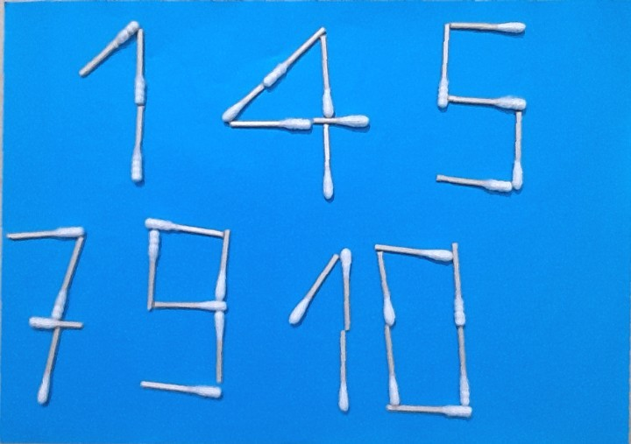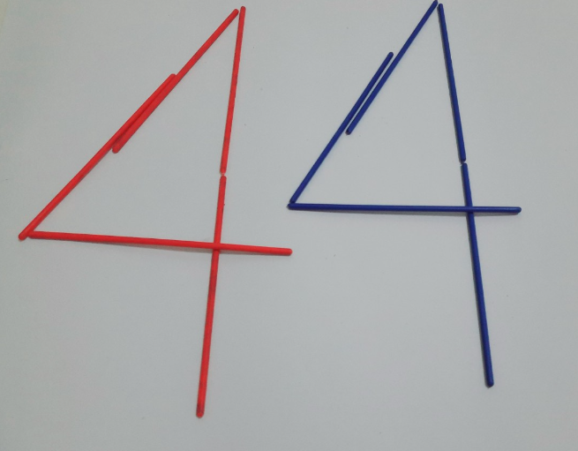

Ảnh 1 Ảnh 2

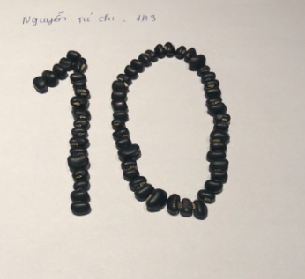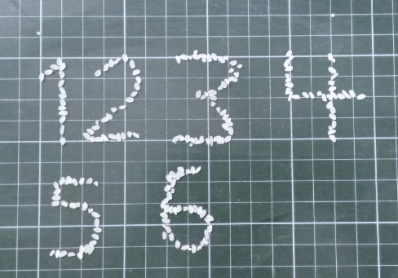

Ảnh 3 Ảnh 4

(Một số hình ảnh về những con số đáng yêu do các em tự tay tạo ra)

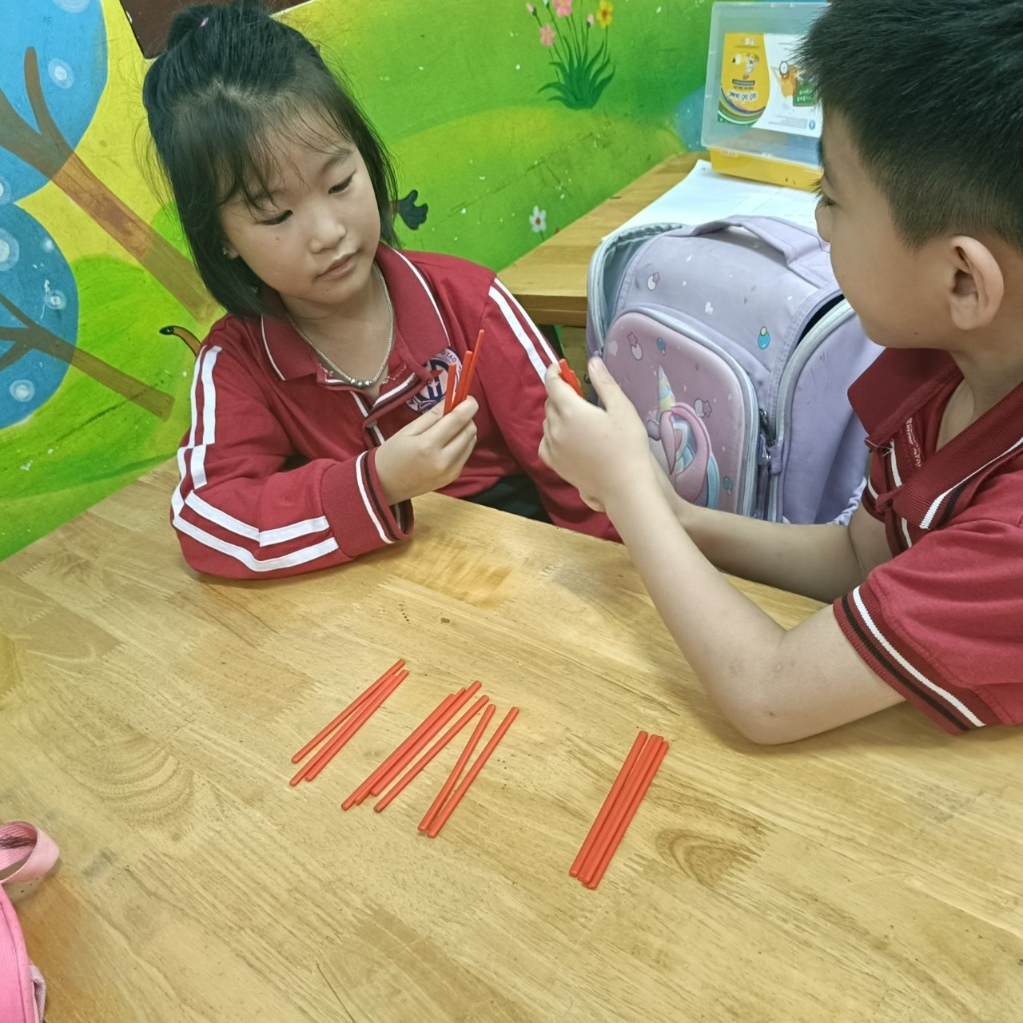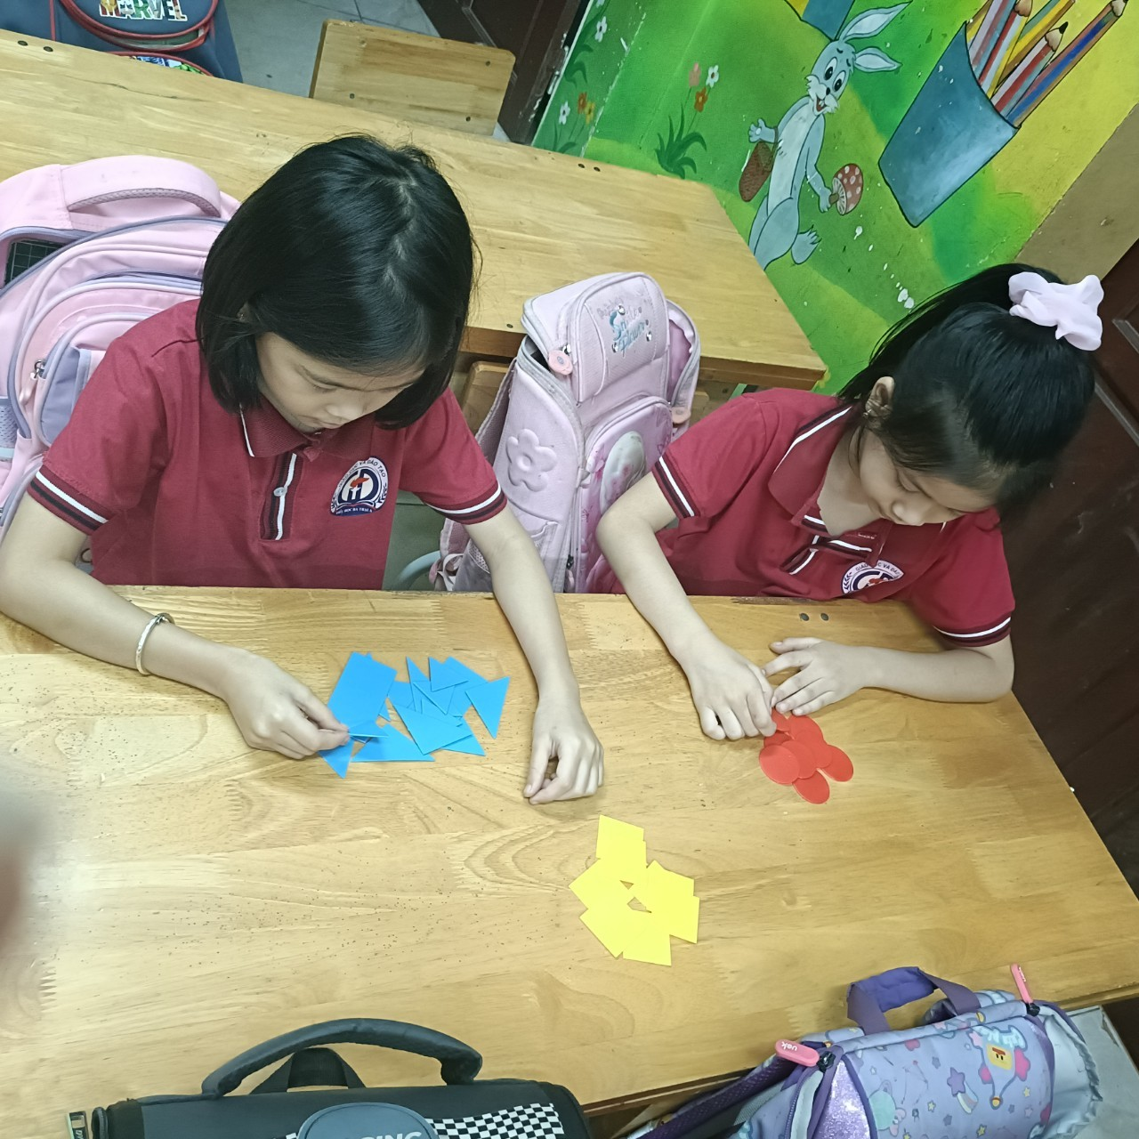

Ảnh 5 Ảnh 6

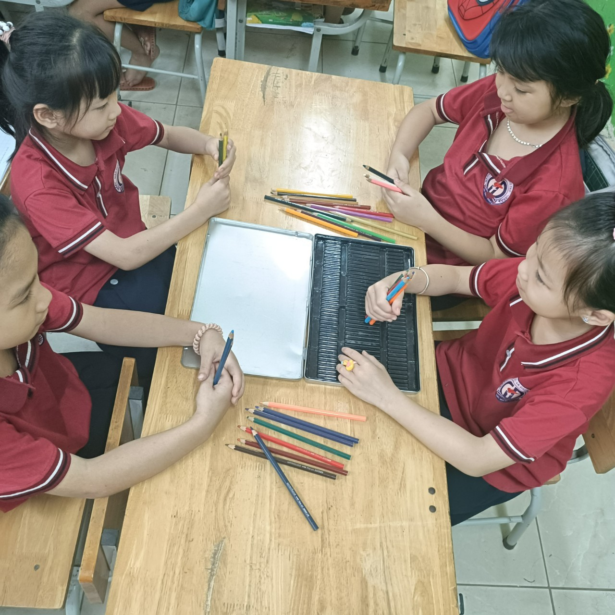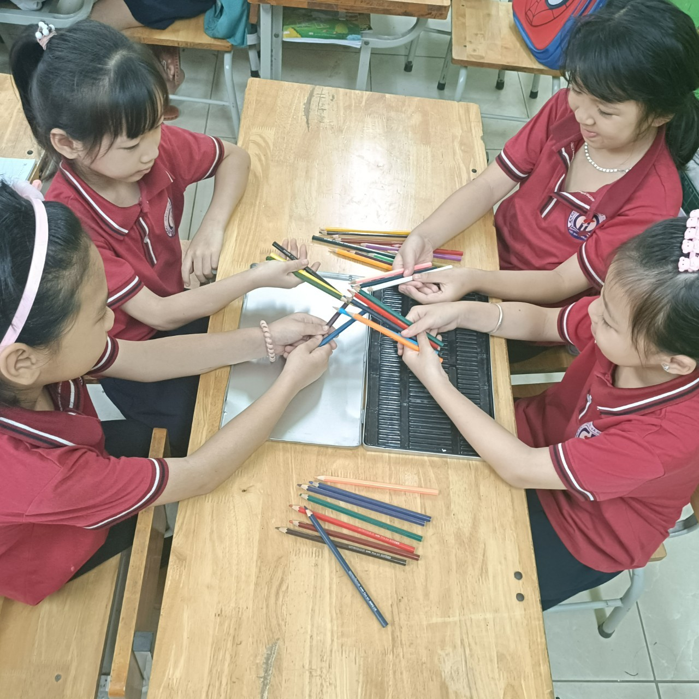

Ảnh 7 Ảnh 8
(Một số hình ảnh các em học toán với đồ dùng thân quen)

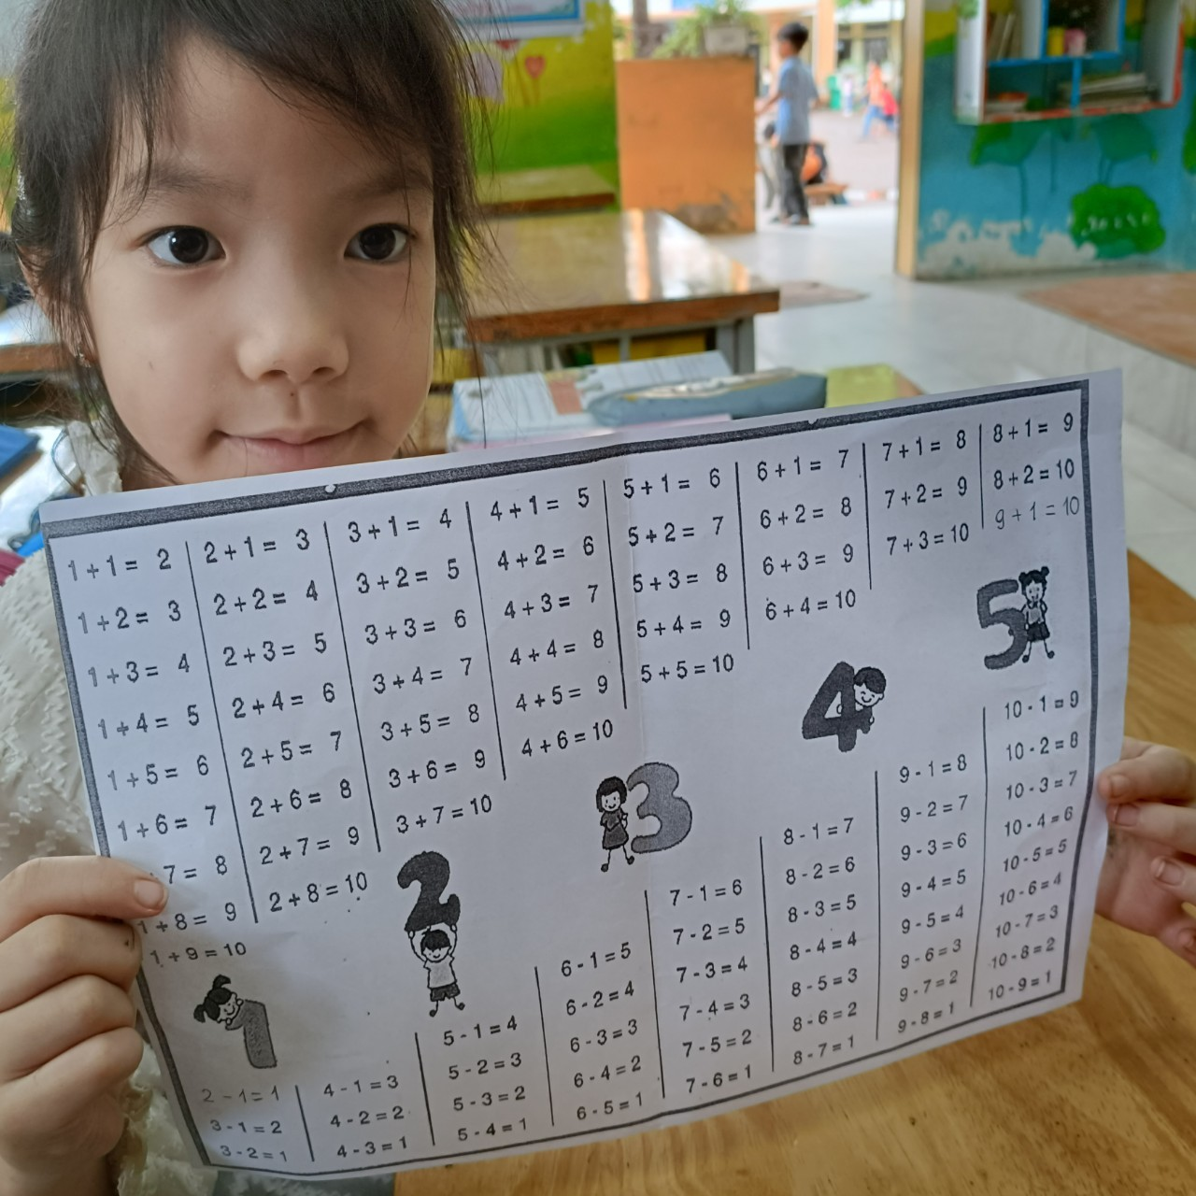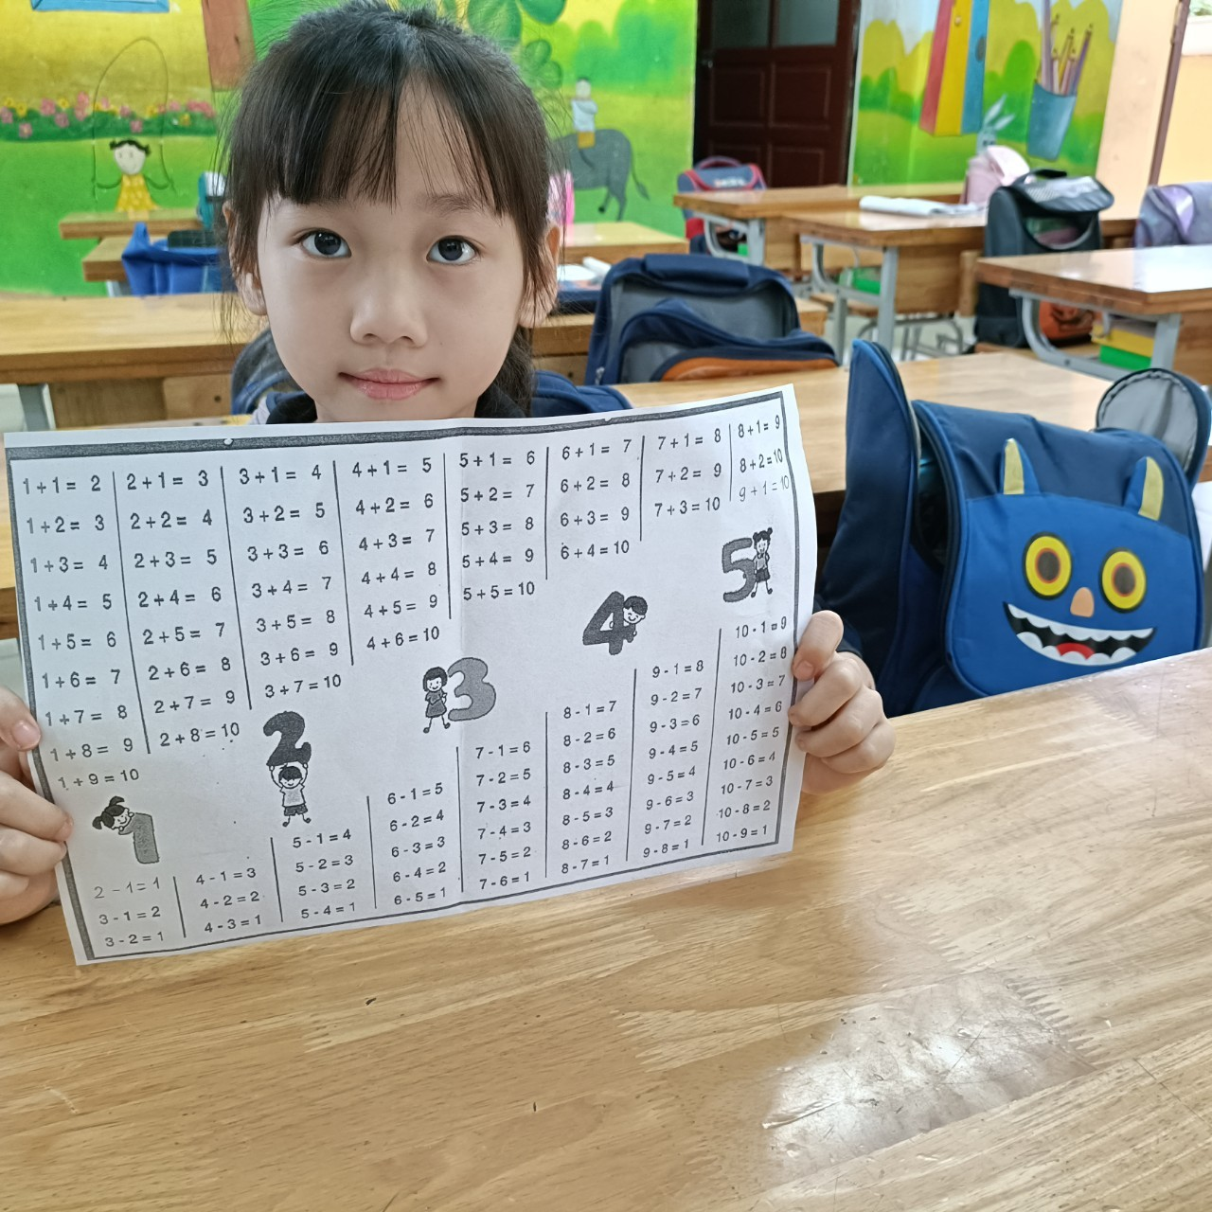

Ảnh 9 Ảnh 10
(Một số hình ảnh các em hào hứng khi nhận được bảng cộng, trừ
trong phạm vi 10)

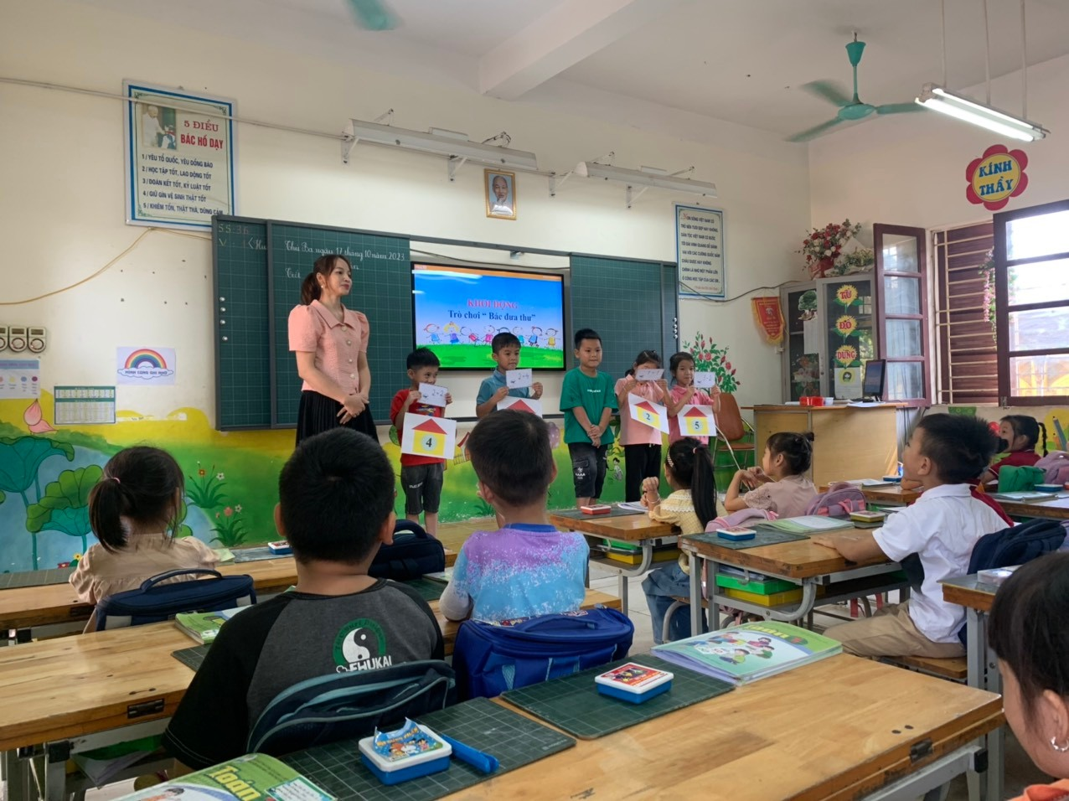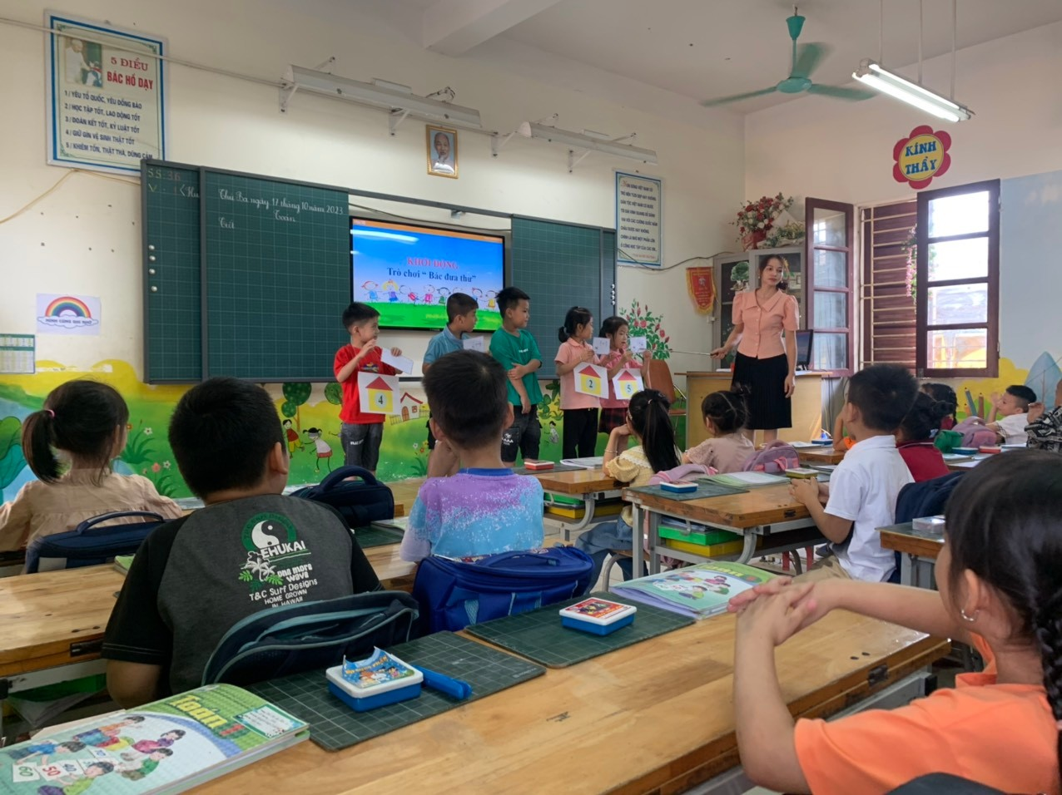

Ảnh 11 Ảnh 12
(Các em thích thú với trò chơi “Bác đưa thư”)

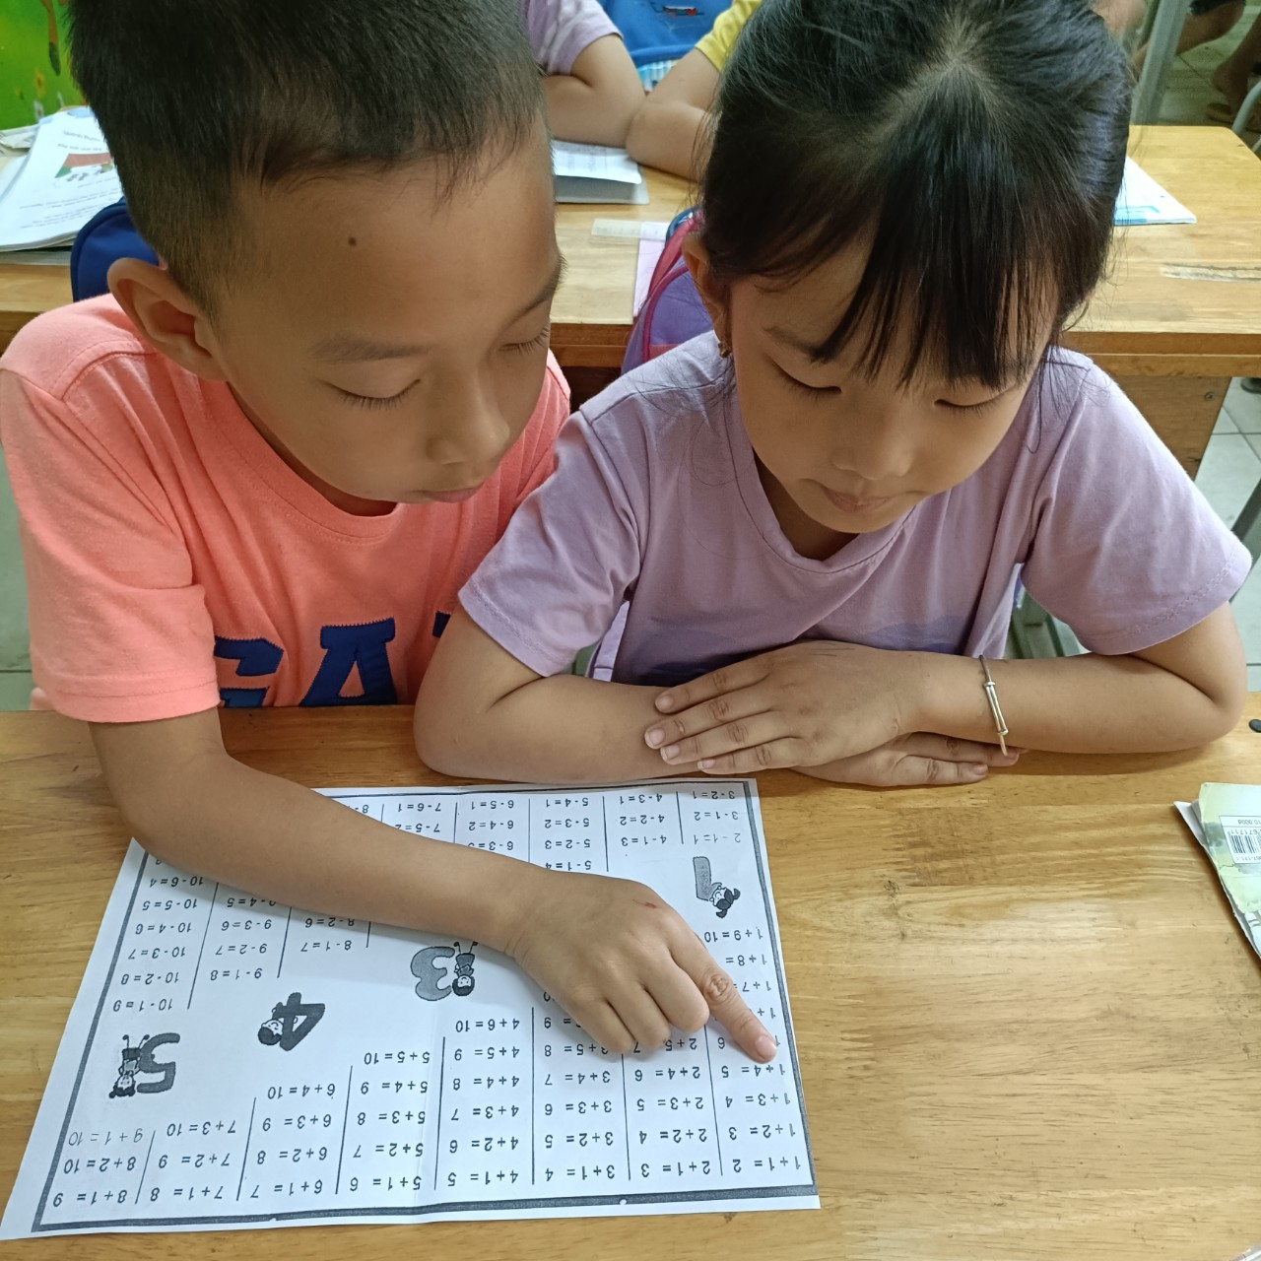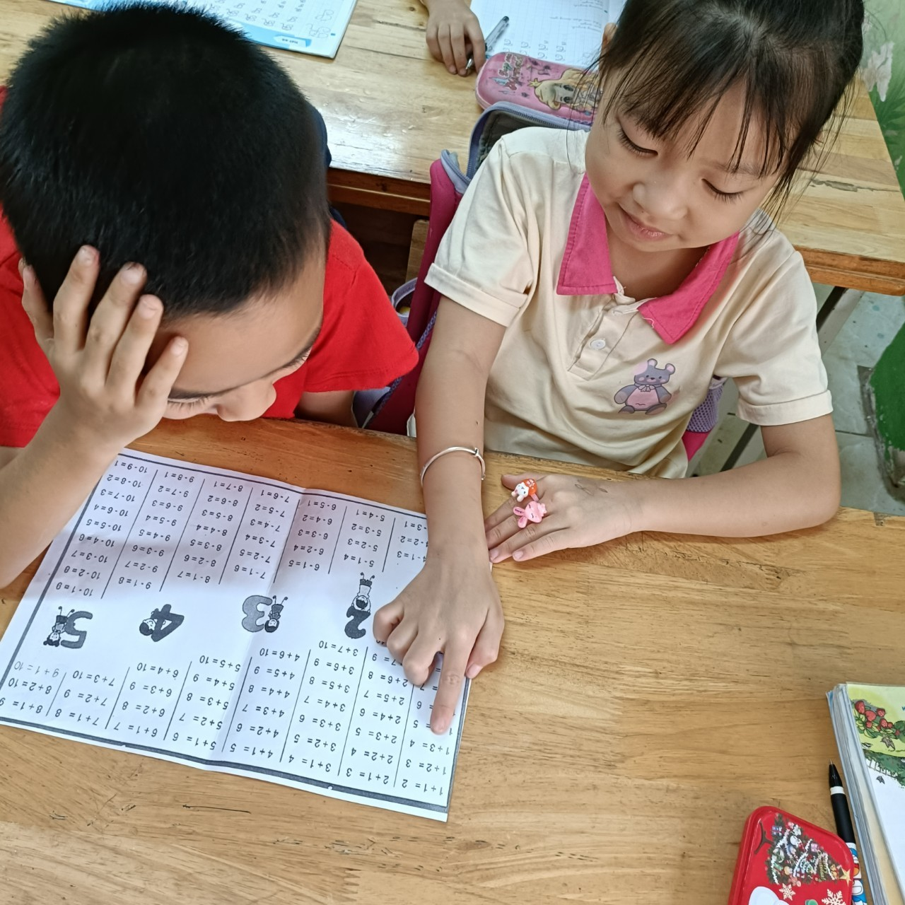
Ảnh 13 Ảnh 14
(Những đôi bạn cùng tiến thật đáng yêu, các bạn đang giúp nhau cùng học bảng cộng, trừ trong phạm vi 10)
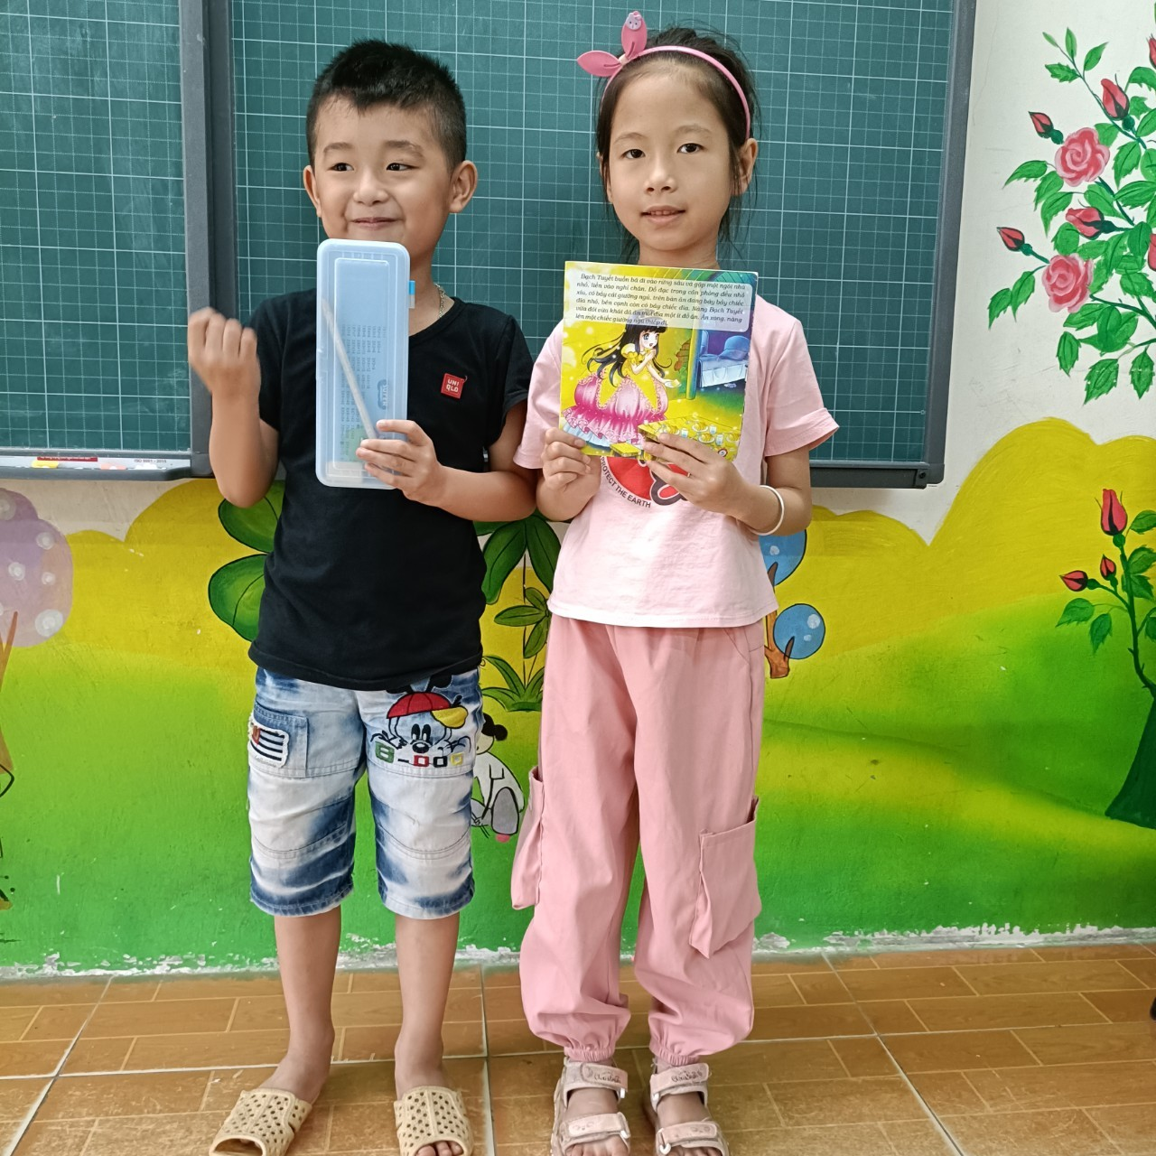
Ảnh 15
(Em Quyết và em Khánh Linh vui vẻ khi nhận được những món quà nho nhỏ cho sự tiến bộ của mình.)

